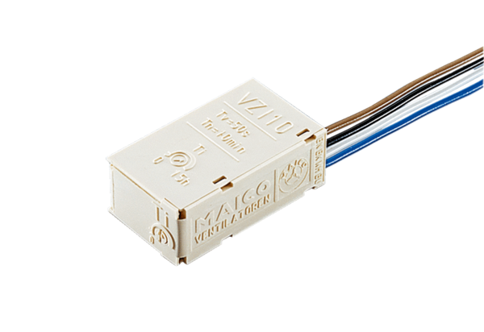Interrupteur pour régime intermittent VZI 10Unité de conditionnement : 1 pièceGamme: A
Numéro de référence : 0157.0823Fabricant : MAICO

